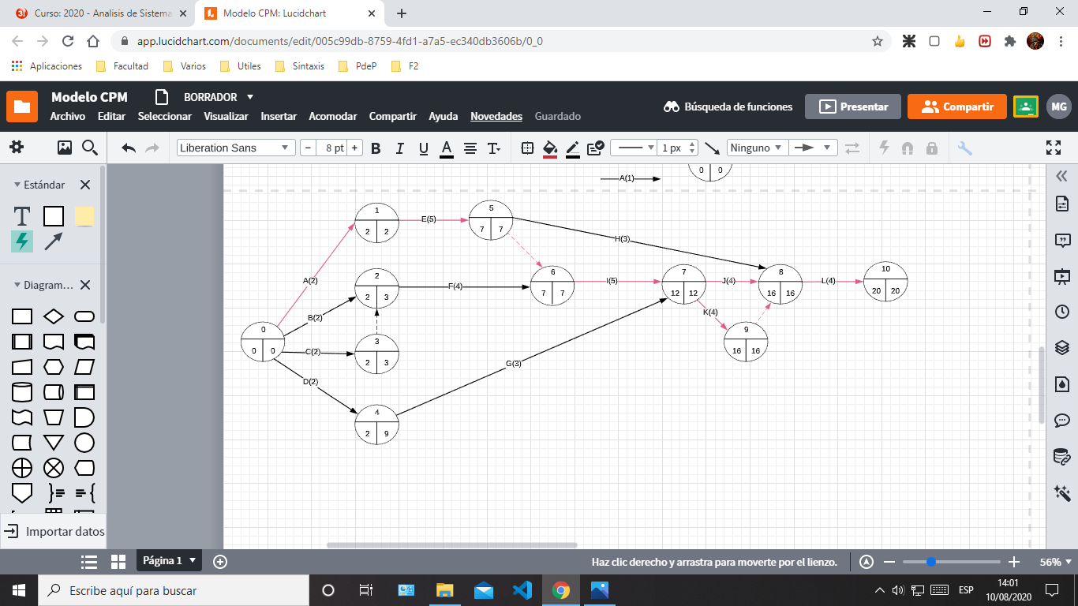

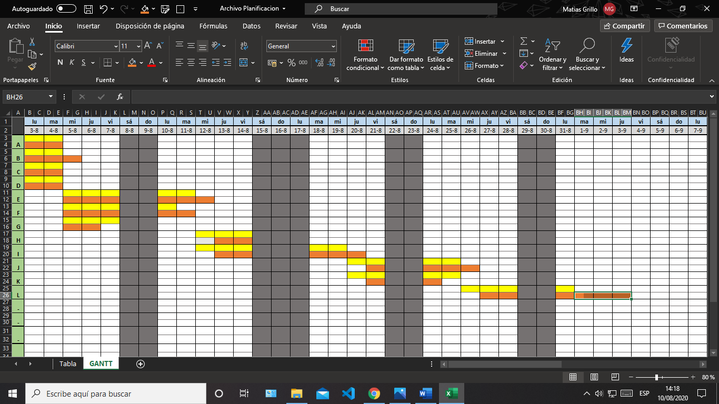

En **AMARILLO** en función de la duración planificada de las tareas.

En **NARANJA** en función de la duración real de las tareas.

Duración planificada del proyecto: 20 días

Duración real del proyecto: 23 días

Camino/os critico/os:

A-E-(5,6)-I-K-(9,8)-L

A-E-(5,6)-I-J-L

Fecha de finalización planificada del proyecto: 31/8/2020

Fecha de finalización real del proyecto: 3/9/2020

Costo planificado del proyecto:

130*2+120*2+3000+4500+400+500*3+3000+300*4+1200 = $15300

Costo real del proyecto:

130*2+120*3+3000+4500+400+500*2+3000+300*4+1200 = $14920

Si se retrasa la tarea J se verá afectada la duración total del proyecto ya que posee MT(J) = 0 (margen total de la tarea J igual a cero)